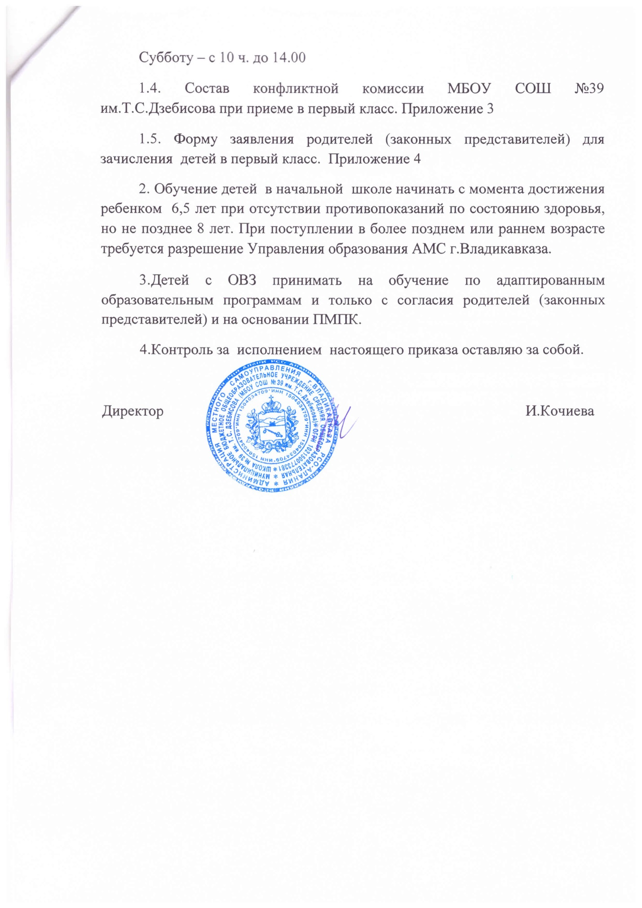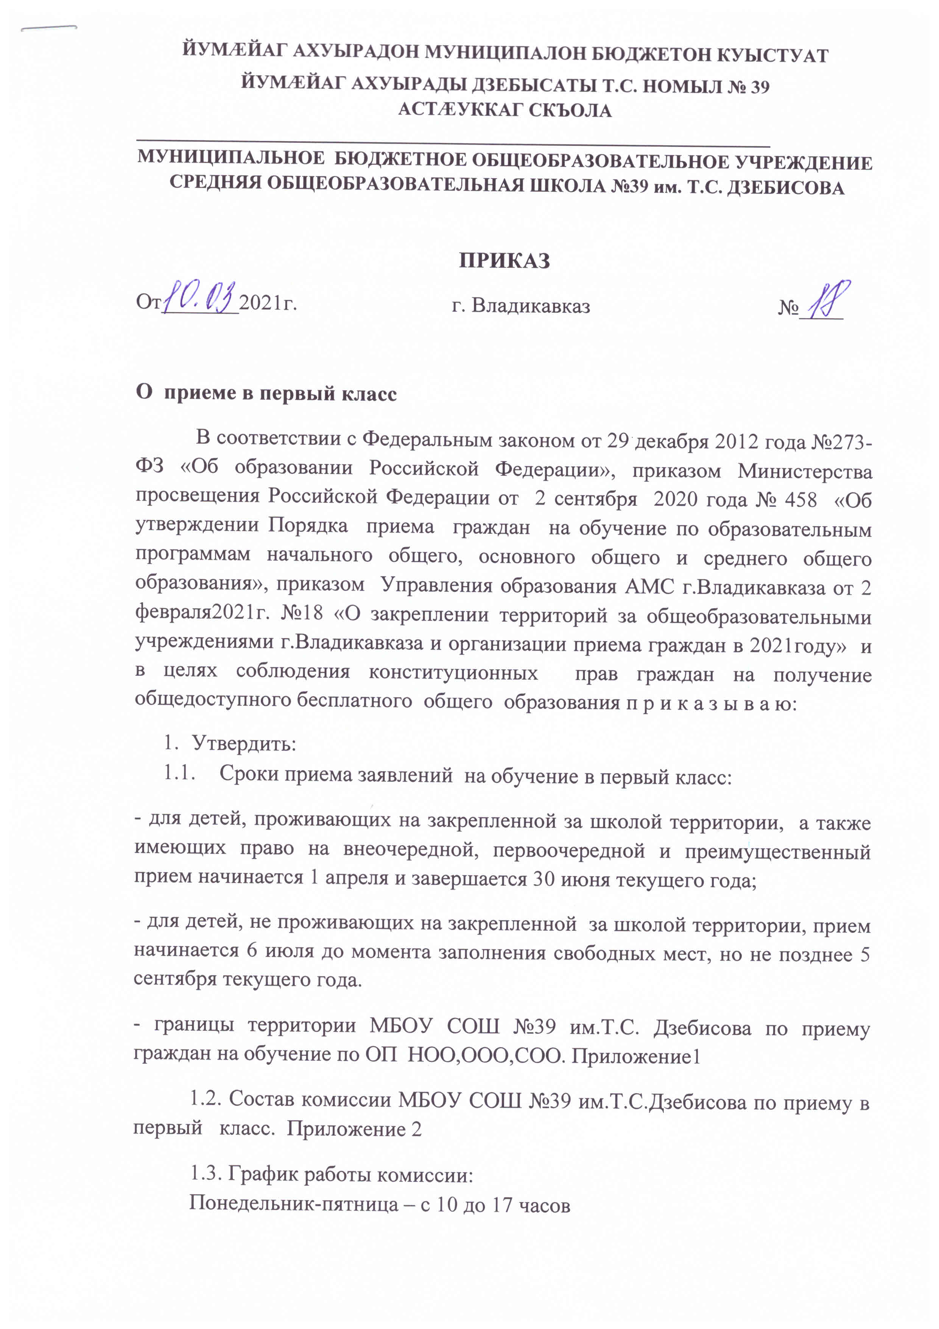

ЙУМÆЙАГ АХУЫРАДОН МУНИЦИПАЛОН БЮДЖЕТОН КУЫСТУАТ
ЙУМÆЙАГ АХУЫРАДЫ ДЗЕБЫСАТЫ Т.С. НОМЫЛ № 39
АСТÆУККАГ СКЪОЛА
___________________________________________________________________
МУНИЦИПАЛЬНОЕ БЮДЖЕТНОЕ ОБЩЕОБРАЗОВАТЕЛЬНОЕ УЧРЕЖДЕНИЕ
СРЕДНЯЯ ОБЩЕОБРАЗОВАТЕЛЬНАЯ ШКОЛА №39 им. Т.С. ДЗЕБИСОВА

ПРИКАЗ
От_______2021г. г. Владикавказ №____

О приеме в первый класс
В соответствии с Федеральным законом от 29 декабря 2012 года №273-ФЗ «Об образовании Российской Федерации», приказом Министерства просвещения Российской Федерации от 2 сентября 2020 года № 458 «Об утверждении Порядка приема граждан на обучение по образовательным программам начального общего, основного общего и среднего общего образования», приказом Управления образования АМС г.Владикавказа от 2 февраля2021г. №18 «О закреплении территорий за общеобразовательными учреждениями г.Владикавказа и организации приема граждан в 2021году» и в целях соблюдения конституционных прав граждан на получение общедоступного бесплатного общего образования п р и к а з ы в а ю:
- Утвердить:
  - Сроки приема заявлений на обучение в первый класс:
- для детей, проживающих на закрепленной за школой территории, а также имеющих право на внеочередной, первоочередной и преимущественный прием начинается 1 апреля и завершается 30 июня текущего года;
- для детей, не проживающих на закрепленной за школой территории, прием начинается 6 июля до момента заполнения свободных мест, но не позднее 5 сентября текущего года.
- границы территории МБОУ СОШ №39 им.Т.С. Дзебисова по приему граждан на обучение по ОП НОО,ООО,СОО. Приложение1
1.2. Состав комиссии МБОУ СОШ №39 им.Т.С.Дзебисова по приему в первый класс. Приложение 2
1.3. График работы комиссии:
Понедельник-пятница – с 10 до 17 часов

Субботу – с 10 ч. до 14.00
1.4. Состав конфликтной комиссии МБОУ СОШ №39 им.Т.С.Дзебисова при приеме в первый класс. Приложение 3
1.5. Форму заявления родителей (законных представителей) для зачисления детей в первый класс. Приложение 4
2. Обучение детей в начальной школе начинать с момента достижения ребенком 6,5 лет при отсутствии противопоказаний по состоянию здоровья, но не позднее 8 лет. При поступлении в более позднем или раннем возрасте требуется разрешение Управления образования АМС г.Владикавказа.
3.Детей с ОВЗ принимать на обучение по адаптированным образовательным программам и только с согласия родителей (законных представителей) и на основании ПМПК.
4.Контроль за исполнением настоящего приказа оставляю за собой.

Директор И.Кочиева

Приложение 1

СХЕМА
Закрепленной территории г. Владикавказа за МБОУ СОШ №39 им.Т.С.Дзебисова

Муниципальное бюджетное общеобразовательное учреждение средняя общеобразовательная школа № 39 г.Владикавказа
39 | ул. Галковского | 222-290 (четные), 229-237 (нечетные)
39 | ул. Леваневского | 194-264 (четные), 199-269б (нечетные)
39 | ул. Талалихина | 44,48 / 41,43,47
39 | ул. Краснодонская | 39-49 (нечетная), 38-48 (четная)
39 | пр. Доватора | 85, 87, 89, 91, 93,164-242 (четные – частный сектор),256, 258,
39 | пр. Доватора | 260,250/1,250/2,250/3,248,246,244,252,254/1,254/2
39 | ул. Гугкаева | 61/1,2; 63/1,2,3,4,5; 65, 67
39 | ул. Щорса | 201/1,2
39 | ул. Московская | 39, 41, 45/1 , 45/3, 47, 49, 47/1
39 | ул.Левченко | 201-277 (нечетные), 200-272 (четные)
39 | ул. Костанаева | 191-261 (нечетные), 186-258 (четные)

Приложение 2

Состав
комиссии МБОУ СОШ №39 им.Т.С.Дзебисова по приему в первый класс
в 2021г.

Председатель комиссии - Кочиева Ирина Сергеевна, директор школы;
Члены комиссии: Ватаева Аксана Константиновна, заместитель директора по УВР;
Габуева Сима Согратовна, учитель начальных классов;
Зураева Индира Казбековна, делопроизводитель.

Приложение 3

Состав
конфликтной комиссии МБОУ СОШ №39 им.Т.С.Дзебисова при приеме в первый класс в 2021г.
Председатель комиссии:
Козаева Жанна Яковлевна, заместитель директора по УВР;
Члены комиссии: Хуцистова Алена Руслановна, председатель ПК школы;
Дмитриева Лариса Витальевна, учитель начальных классов;
Дзагоева Марина Георгиевна, учитель английского языка.

Приложение 4

Регистрация заявления № ________  «___» ______________ 202__ год | Директору  МБОУ СОШ №39 им Т.С.Дзебисова  И.С.КОЧИЕВОЙ  родителя (законного представителя)  Фамилия _______________________________  Имя ___________________________________  Отчество _______________________________

ЗАЯВЛЕНИЕ

Прошу принять в _______ класс МБОУСОШ №39 им.Т.С. Дзебисова моего ребенка ______________________________________________________________________
Дата рождения ребенка, адрес места жительства /место пребывания ребенка __________________________________________________________________________________________________________________________________________________________

СВЕДЕНИЯ О РОДИТЕЛЯХ (ЗАКОННЫХ ПРЕДСТАВИТЕЛЯХ)

Отец: Мать:
Фамилия ____________________________ ____________________________
Имя _________________________________ ____________________________
Отчество _____________________________ ____________________________
Адрес места жительства _______________ ____________________________
___________________________________ ___ ____________________________
Контактные телефоны ___________________ ____________________________
Адрес электронной почты __________________ ____________________________

Наличие права первоочередного или преимущественного приема
____________________________________________________________________________
____________________________________________________________________________
____________________________________________________________________________
Имеется ли потребность ребенка в обучении по адаптированной образовательной программе или в создании специальных условий для обучения __________ (да/нет). Если имеется, то даю согласие на обучение по АОП
_________________________ _____________________________
(подпись) (Ф.И.О.)

На основании ст.14 Федерального закона от 29.12.2012 № 273-ФЗ «Об образовании в Российской Федерации» прошу организовать для моего ребенка обучение на русском языке _______(да/нет) и изучение родного языка и литературного чтения на родном языке (1-4 классы) / родного языка и родной литературы (5-11 классы) на родном языке.

К заявлению прилагаю следующие документы:
- Копия документа, удостоверяющего личность родителя (законного представителя) ребёнка ____________________________________________________________;
- Копия свидетельства о рождении ребенка или документа, подтверждающего родство заявителя ____________________________________________________;
- Копию документа, подтверждающего установление опеки или попечительства (при необходимости) ______________________________________________________;
- Копия документа о регистрации по месту жительства ребенка или по месту пребывания на закреплённой территории _________________________________;
- Справку с места работы родителя(ей) законного(ых) представителя(ей)) ребёнка (при наличии первоочередного приема на обучение)________________________;
- Копия заключения Республиканской психолого-медико-педагогической комиссии (при наличии)________________________________________________________.

По своему усмотрению прилагаю также следующие документы:
1.____________________________________________________________________________
2.____________________________________________________________________________
3.____________________________________________________________________________

С лицензией на осуществление образовательной деятельности МБОУ СОШ №39 им.Т.С.Дзебисова свидетельством о государственной аккредитации МБОУ СОШ №39 им.Т.С.Дзебисова, уставом МБОУ СОШ №39 им.Т.С.Дзебисова режимом работы МБОУ СОШ №39 им.Т.С.Дзебисова образовательными программами, реализуемыми в МБОУ СОШ №39 им.Т.С.Дзебисова и другими локальными актами МБОУ СОШ №39 им.Т.С.Дзебисова ознакомлен(а).
Даю согласие на обработку персональных данных родителей (законных представителей) и персональных данных ребенка, в соответствии с Федеральным законом от 27.07.2006 №152-ФЗ «О персональных данных» в объеме, указанном в заявлении и прилагаемых документах, с целью организации его обучения и воспитания при оказании муниципальной услуги.

Дата_____________________________________ Подпись ________________________

На участие ребенка ___________________________________________________________________
(Ф.И.О. ребенка)

в общественно – полезном труде школы согласен(а).
«_____» ____________20_____года _______________ __________________________
(подпись) (Ф.И.О.)

